Contenidos

Objetivos  En esta quincena aprenderás a:  - Implementar funciones mediante puertas lógicas.  - Conocer y manejar la simbología de las puertas lógicas.  - Construir circuitos lógicos en el programa simulador informático.  - A partir del funcionamiento de un sistema, obtener su tabla de la verdad y su función lógica, e implementar esta última mediante puertas lógicas.
  Antes de empezar
  1.Puertas lógicas
  Introducción.................................... pág. 2
  Puerta AND..................................... pág. 3
  Puerta OR....................................... pág. 4
  Puerta NOT...................................... pág. 5
  Puerta NAND................................... pág. 6
  Puerta NOR..................................... pág. 7
  2.Implementación de una función lógica con
  puertas básicas
  Obtención del circuito........................ pág. 8
  3.Obtención de la tabla de verdad de un circuito
  ya diseñado
  Obtención de la tabla de verdad …...... pág.10
  4.Análisis de un sistema electrónico mediante
  bloques
  Entrada, proceso y salida................... pág. 12
  Ejemplo de diseño............................. pág. 13
  5.Recuerda lo más importante............... pág.15
  6.Para practicar.................................... pág.16
  7.Autoevaluación................................. pág. 24
  8.Para saber más................................. pág. 26

Contenidos

1. Puertas lógicas básicas. Introducción.

Las puertas lógicas son circuitos electrónicos capaces de realizar operaciones lógicas básicas. Por ejemplo, para realizar la operación producto utilizamos un circuito integrado a partir del cual se obtiene el resultado S = A · B

Circuito serie  Puerta lógica AND
  A | B | S
  0 | 0 | 0
  0 | 1 | 0
  1 | 0 | 0
  1 | 1 | 1

En apariencia, las puertas lógicas no se distinguen de otro circuito integrado cualquiera. Sólo los códigos que llevan escritos permiten distinguir las distintas puertas lógicas entre sí o diferenciarlas de otro tipo de integrados.

La imagen de la derecha representa un circuito integrado que contiene 4 puertas lógicas NAND

Contenidos

Puerta AND

La señal de salida se activa sólo cuando se activan todas las señales de entrada.
Equivale al producto lógico S = A · B y se corresponde con la siguiente tabla de la verdad (para tres entradas) y al siguiente circuito eléctrico.
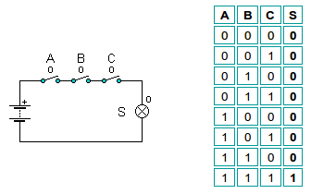
La salida se activa sólo cuando todas las entradas están activadas

Existen dos símbolos para representar la puerta AND.
El normalizado es el de la izquierda, aunque el de la derecha lo podéis encontrar también en libros y webs.

Contenidos

Puerta OR
La señal de salida se activa si se enciende cualquiera de las señales de entrada.
Equivale a la suma lógica S = A + B y se corresponde con la siguiente tabla de la verdad (para tres entradas) y al siguiente circuito eléctrico:
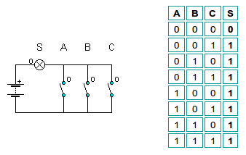
La salida se activa cuando cualquiera de las entradas está activada

La puerta OR se representa mediante estos dos símbolos (el de la izquierda es el normalizado):

Contenidos

Puerta NOT
La señal de salida se activa al apagarse la de entrada. Es la inversa.
Equivale a la negación o inversión S = A' y se corresponde con la siguiente tabla de la verdad (para una entrada) y al siguiente circuito eléctrico:
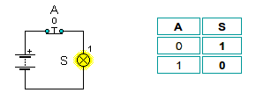
La salida es la inversa de la entrada

La puerta NOT se representa mediante estos dos símbolos (el de la izquierda es el normalizado).
Recuerda que A' se puede representar también mediante una barra encima de la A

Contenidos

Puerta NAND
La señal de salida se activa siempre que no se activen todas las de entrada. Equivale a combinar una puerta AND y una NOT.
Equivale al inverso del producto lógico S = (AB)' y se corresponde con la siguiente tabla de la verdad y al siguiente circuito eléctrico:
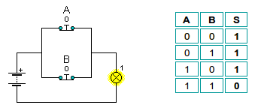
La señal de salida se activa siempre que no se activen todas las de entrada

La puerta NAND se representa mediante estos dos símbolos (el de la izquierda es el normalizado). Es una de las puertas más fáciles de encontrar y de uso más común:

Contenidos

Puerta NOR
La señal de salida se activa cuando todas las señales de entrada están inactivas. Equivale a combinar una puerta OR y una NOT.
Equivale al inverso de la suma lógica S = (A+B)' y se corresponde con la siguiente tabla de la verdad y al siguiente circuito eléctrico:
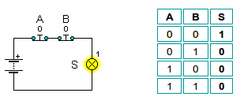
La señal de salida se activa cuando todas las señales de entrada están inactivas.

La puerta NOR se representa mediante estos dos símbolos (el de la izquierda es el normalizado). Es una de las puertas más fáciles de encontrar y de uso más común:

Contenidos

2. Implementación de una función lógica con puertas básicas
Obtención del circuito
Una vez obtenida y simplificada la función que relaciona la salida con las entradas en un sistema electrónico, dicha función puede implementarse, es decir, llevarse a la práctica, mediante un circuito de puertas lógicas básicas.

La simplificación de la función es importante porque nos ahorra el uso de puertas lógicas.

Procedimiento:
- Dibuja las entradas y añade puertas NOT para negar las variables necesarias
- Realiza las multiplicaciones mediante puertas AND
- Realiza las sumas mediante puertas OR

Ejemplo: Obtención del circuito de la función S = A' B' C + A B' C'
Comenzamos por dibujar las tres entradas, A, B y C, y situar al lado de ellas tres puertas NOT que nos permitan obtener las funciones negadas A', B', C'.

Para obtener A' B' C multiplicamos las variables mediante puertas AND

Hacemos lo mismo para obtener el producto A B' C' mediante puertas AND

Mediante una puerta OR sumamos A B' C' y A' B' C, obteniendo la función S.

Contenidos

3. Obtención de la tabla de la verdad de un circuito ya diseñado
Obtención de la tabla de la verdad
La tabla de la verdad, como hemos visto, sirve para obtener la función lógica y con ella poder diseñar el circuito electrónico. Pero es frecuente lo contrario, que nos den el circuito electrónico ya diseñado y que necesitemos obtener su tabla de la verdad para comprender su funcionamiento.

Supongamos que nos piden la tabla de la verdad en el siguiente circuito con dos entradas A y B:

Primer método:
Debemos ir siguiendo el recorrido del circuito y obteniendo la función en cada cable hasta llegar a la salida S. Sabiendo ya la función de salida, podemos obtener la tabla de la verdad, tal y como estudiamos en el tema anterior (4c).

Contenidos

Segundo método:
Podemos obtener la tabla de verdad a partir de la simple observación del comportamiento del circuito.
Necesitamos construir el circuito en un simulador. Luego vamos accionando los interruptores buscando todas las combinaciones de la tabla de verdad (Sin pulsar = 0, pulsado = 1)
A | B | S
0 | 0 | 1
0 | 1 | 0
1 | 0 | 1
1 | 1 | 1

Procedimiento:

- Método 1: Recorrer el circuito obteniendo la función en cada cable, hasta llegar a la función final.

- Método 2: Utilizar un simulador para ver el estado de la salida según las diferentes combinaciones.

Contenidos

4.Análisis de un sistema electrónico mediante bloques
Entrada, proceso y salida

Todo lo que hemos aprendido nos sirve para poder diseñar con facilidad cualquier sistema electrónico; por muy complejo que éste sea, siempre lo vamos a poder reducir a tres bloques:
- Primer bloque de entrada, formado por las variables que ponen en marcha o detienen el sistema.
- Segundo bloque de proceso, en el que el sistema genera una respuesta a partir de los datos de las variables de entrada.
- Tercer bloque de salida, mediante el que el sistema actúa y realiza la función que tenga que hacer.

El bloque de proceso estará formado por las puertas lógicas que relacionan las entradas con las salidas, es decir, que permiten que se cumpla la tabla de la verdad.

La forma de diseñar el sistema electrónico es tener claras cuántas y cuáles son las señales de entrada del sistema, cuál es la señal de salida, y a continuación, por medio de la tabla de la verdad, obtener la función lógica que nos permite diseñar el bloque de proceso, el cual constará de las puertas lógicas que permitan implementar esa función.

Contenidos

Ejemplo de diseño
Supongamos la siguiente situación que deseamos resolver. Debemos identificar las entradas y salidas del sistema para poder obtener un circuito lógico que se se ajuste a las especificaciones marcadas.

Un sistema de aire acondicionado se puede poner en marcha mediante un interruptor (A) manual.
Se encenderá de forma automática, aunque el interruptor está apagado, cuando un termostato (B) detecte que la temperatura exterior pasa de 30 ºC.
Existe también un detector (C) que desconecta el sistema, incluso estando el interruptor encendido, cuando la ventana está abierta.
Diseña el sistema electrónico que permite el control del aire acondicionado.

Necesitamos determinar en primer lugar los bloques de entrada y salida
Entradas:
A: Interruptor manual. 0 = apagado, 1 = encendido
B: Termostato. 0 si T < 30ºC, 1 si T > 30ºC
C: Detector. 0 = ventanas cerradas, 1 = ventanas abiertas
Salida: S Será la puesta en marcha o el apagado del sistema de aire acondicionado

Una vez determinadas las entradas y las salidas, tenemos que obtener la tabla de la verdad que nos explique el proceso del sistema.  El sistema no funcionará (S = 0) cuando haya ventanas cerradas (C = 1) o cuando el interruptor esté apagado y tampoco haya temperatura alta en el exterior (A y B = 0). El resto de los casos la salida será 1.  Tomando los unos de la tabla de la verdad, obtenemos la función lógica del sistema, que debemos simplificar.  S = A'BC' + AB'C' + ABC'
  A | B | C | S
  0 | 0 | 0 | 0
  0 | 0 | 1 | 0
  0 | 1 | 0 | 1
  0 | 1 | 1 | 0
  1 | 0 | 0 | 1
  1 | 0 | 1 | 0
  1 | 1 | 0 | 1
  1 | 1 | 1 | 0
Podemos encontrar dos maneras diferentes de simplificar, ambas correctas:
S = A' B C' + A B' C' + A B C' = B C' (A' + A) + A B' C' = B C' + A B' C'
S = A' B C' + A B' C' + A B C' = A' B C' + A C' (B' + B) = A' B C' + A C'

Optamos por la primera expresión S = A' B C' + A C' y la implementamos mediante puertas lógicas. Debemos comprobar con un simulador que el resultado es correcto.

Procedimiento:
- Identificar las entradas y salidas
- Asignar 0 y 1 a cada estado de las entradas
- Obtener la tabla de verdad
- Obtener la función de salida a partir de la tabla de verdad
- Simplificar la función
- Construir el circuito con puertas lógicas

Recuerda lo más importante

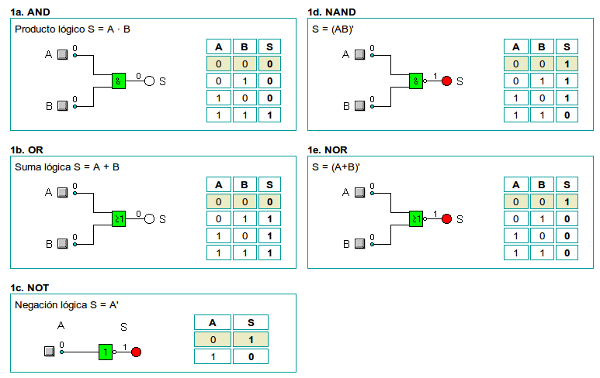


Para practicar

1.Puertas lógicas

Relaciona cada puerta lógica con su símbolo

Puerta lógica |  | Símbolo
AND
OR
NOT
NAND
NOR

Para practicar

Ejercicio corregido

Relaciona cada puerta lógica con su símbolo

Puerta lógica |  | Símbolo
AND
OR
NOT
NAND
NOR

Para practicar

Relaciona cada puerta lógica con su circuito eléctrico.
AND |  | 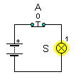
OR |  | 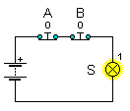
NOT |  | 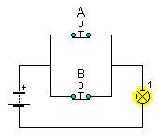
NAND |  | 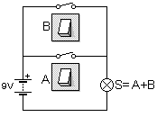
NOR

Para practicar
Ejercicio corregido

Relaciona cada puerta lógica con su circuito eléctrico.
NOT
OR
NOR
NAND
AND

Para practicar

Relaciona cada símbolo IEC con el US
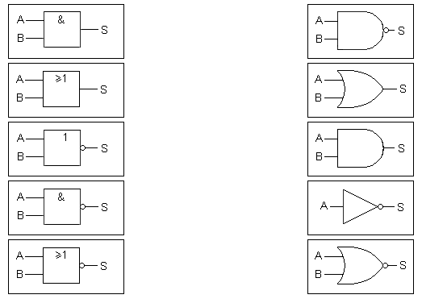

Para practicar

Ejercicio corregido

Relaciona cada símbolo IEC con el US

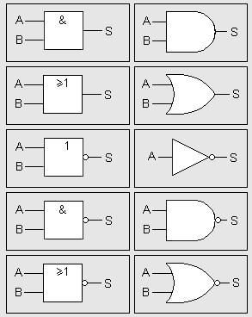

Para practicar

Obtén la tabla de verdad de los siguientes circuitos:
a)
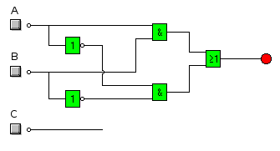
  A | B | C | Salida
  0 | 0 | 0
  0 | 0 | 1
  0 | 1 | 0
  0 | 1 | 1
  1 | 0 | 0
  1 | 0 | 1
  1 | 1 | 0
  1 | 1 | 1
b)
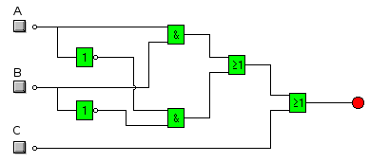
  A | B | C | Salida
  0 | 0 | 0
  0 | 0 | 1
  0 | 1 | 0
  0 | 1 | 1
  1 | 0 | 0
  1 | 0 | 1
  1 | 1 | 0
  1 | 1 | 1

Para practicar

Obtén la tabla de verdad de los siguientes circuitos:
a)
A | B | C | Salida
0 | 0 | 0 | 1
0 | 0 | 1 | 1
0 | 1 | 0 | 0
0 | 1 | 1 | 0
1 | 0 | 0 | 0
1 | 0 | 1 | 0
1 | 1 | 0 | 1
1 | 1 | 1 | 1

b)
A | B | C | Salida
0 | 0 | 0 | 1
0 | 0 | 1 | 1
0 | 1 | 0 | 0
0 | 1 | 1 | 1
1 | 0 | 0 | 0
1 | 0 | 1 | 1
1 | 1 | 0 | 1
1 | 1 | 1 | 1


Autoevaluación

1. Relaciona los símbolos IES y US de las puertas lógicas AND, OR y NOT
IES | US

2. Escribe el nombre de la puerta correspondiente a cada operación
Producto S = A·B | Suma S = A+B | Negación S = A´

3. Relaciona cada puerta con su tabla de verdad correspondiente
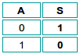 | 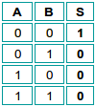 | 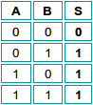 | 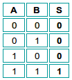 | 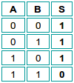
AND - OR - NOT - NAND - NOR

Autoevaluación

Ejercicio corregido
1. Relaciona los símbolos IES y US de las puertas lógicas AND, OR y NOT
IES | US

2. Escribe el nombre de la puerta correspondiente a cada operación
Producto S = A·B | Suma S = A+B | Negación S = A´
PUERTA AND | PUERTA OR | PUERTA NOT

3. Relaciona cada puerta con su tabla de verdad correspondiente
NOT | NOR | OR | AND | NAND

Para saber más

Visita las páginas que vinculan a estos interesantes enlaces:

- Páginas:
  - Laboratorio virtual de Lógica Binaria
http://conteni2.educarex.es/mats/19260/contenido

- Juegos:
  - Grow the robot
http://casualgameplay.com/cgdc2/?puzzleID=10
  - Grodbots
http://code.google.com/p/grodbots

- Simuladores:
  - Logic Lab
http://www.neuroproductions.be/logic-lab
  - Logic.ly
http://logic.ly

